短信通知功能
- 短信通知模板（存在数据字典中）
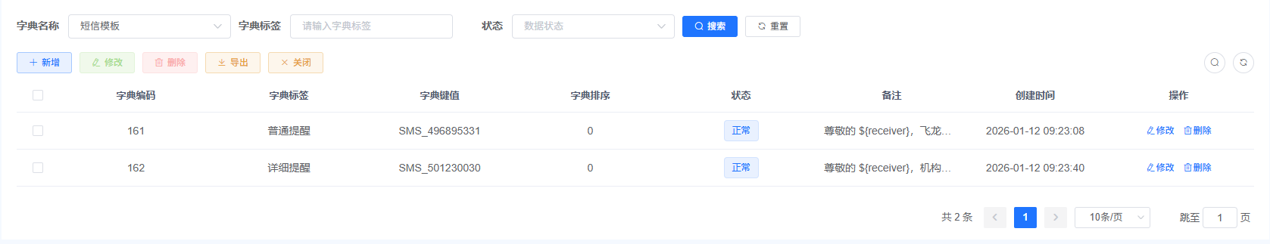
- 短信通知配置：
用户可以选择普通提醒和详细提醒2个选项
用户选择详细提醒时，默认发送超过xx小时未处理的告警信息（可设置时长）
普通提醒默认使用当前的短信消息模板
详细提醒将超过xx小时未处理的告警设备、告警类型发送短信至接收人
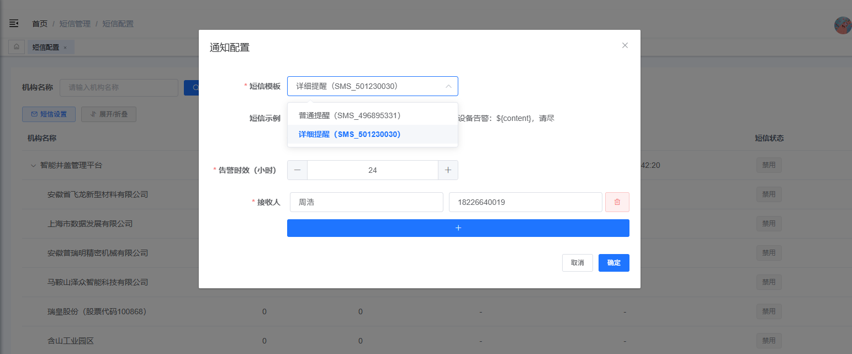
- 普通提醒
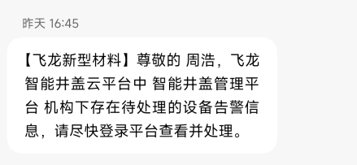
- 详细提醒
